**Pengaruh Total Quality Management Pada Pengembangan Fasilitas Fisik Di Perusahaan Sepatu Kawasan Sukabumi**

Novita Aprilia

Universitas Nusa Putra

Novitaprilia17@gmail.com

* Corresponding Author

Diterima ………….; diperbaiki ……….; disetujui ……..

ABSTRACT

|  |  |  |
| --- | --- | --- |
| Perusahaan manufaktur adalah jenis perusahaan yang memproduksi barang jadi dan bernilai jual. Pengembangan fasilitas fisik memiliki peranan dapat memudahkan dan melancarkan perusahaan sebelum suatu kegiatan usaha berlangsung. Terdapat beberapa faktor yang mempengaruhi terhambatnya proses pengembangan fasilitas fisik diantaranya adalah tidak jelasnya sepesifikasi bangunan yang diminta, kesalahan penggambaran oleh *drafter*, kesalahan permintaan material oleh pihak *purchasing*, hambatan dalam proses pengajuan, lambatnya material datang, hingga sulitnya mendapat persetujuan dari pihak *top management.* Pengembangan Fasilitas fisik juga perlu memperhatikan aspek K3 (Keselamatan dan Kesehatan Kerja) dimana perusahaan menjunjung tinggi nilai bahwa karyawan merupakan asset paling penting bagi perusahaan.Penelitian ini bertujuan untuk melakukan analisa terhadap pengaruh penerapan TQM terhadap pengembangan fasilitas fisik dengan menggunakan metode deskriptif kuantitatif dan menggunakan analisis regresi linear sederhana sehingga diharapkan mampu menemukan solusi guna memperbaiki alur kerja yang berjalan saat ini. |  | [Logo, company name  Description automatically generated](http://crossmark.crossref.org/dialog/?doi=10.26555/ijain.v6i2.000&domain=pdf)  **KATA KUNCI** |
|  | Perusahaan sepatu  Fasilitas  TQM  Peningkatan  K3 |
| ABSTRACT  A manufacturing company is a type of company that produces finished goods and sells them. The development of physical facilities has a role in facilitating and expediting a business and can provide smoothness for a company that is needed before an activity takes place. There are several factors that affect the delay in the process of developing physical facilities including the unclear specifications of the building requested, misrepresentations by the drafter, errors in material requests by the purchasing party, obstacles in the submission process, slow arrival of materials, and difficulties in obtaining approval from top management. The development of physical facilities also needs to pay attention to the K3 (Occupational Health and Safety) aspect where the company upholds the value that employees are the company's most important asset. This study aims to analyze the effect of implementing TQM on the development of physical facilities by using a quantitative descriptive method and using simple linear regression analysis so that it is expected to be able to find solutions to improve the current workflow. |  | **KATA KUNCI**  Shoe company  Facility  TQM  Enhancement  K3 |

|  |  |
| --- | --- |
| [https://licensebuttons.net/l/by-sa/3.0/88x31.png](http://creativecommons.org/licenses/by-sa/4.0/) | This is an open-access article under the [CC–BY-SA](http://creativecommons.org/licenses/by-sa/4.0/) license |

# Pendahuluan

Perusahaan manufaktur adalah jenis perusahaan yang memproduksi barang jadi dan bernilai jual. Caranya dengan mengolah bahan mentah, mengaplikasikan mesin, peralatan, hingga tenaga kerja. Sektor perusahaan satu ini berkaitan erat dengan rekayasa teknologi. Untuk menjamin proses kerja serta keberlangsungan produksi, perusahaan tentunya diharuskan untuk meningkatkan pelayanan-pelayanan di berbagai macam sektor. Salah satu bentuk peningkatan pelayanan adalah dengan melakukan pengembangan fasilitas diantaranya adalah fasilitas fisik. Menurut Zakiah Daradjat (2012: 230), fasilitas adalah segala sesuatu yang dapat mempermudah upaya dan memperlancar kerja dalam rangka mencapai suatu tujuan [1].

Namun pada kenyataannya dalam proses pengembangan fasilitas fisik di perusahaan sepatu kawasan sukabumi ini terdapat banyak hal atau faktor yang mengakibatkan proses pengembangan fasilitas fisik menjadi terhambat diantaranya adalah tidak jelasnya sepesifikasi bangunan yang diminta, kesalahan penggambaran oleh drafter, kesalahan permintaan material oleh pihak purchasing, hambatan dalam proses pengajuan, lambatnya material datang, hingga sulitnya mendapat persetujuan dari pihak top management. Pengembangan fasilitas fisik yang terhambat tentunya akan menjadi salah satu faktor yang mengakibatkan kegiatan produksi di perusahaan menjadi terhambat. Keterlambatan proses produksi juga yang nantinya akan mengakibatkan kegagalan pemenuhan target produksi yang mengakibatkan rencana kerja menjadi tidak sesuai. Dalam pengembangan fasilitas fisik ini tidak hanya membahas material, namun juga secara keseluruhan, termasuk aspek K3.

Menurut Ridley, John (1983) yang dikutip oleh Boby Shiantosia (2000, p.6), mengartikan Kesehatan dan Keselamatan Kerja adalah suatu kondisi dalam pekerjaan yang sehat dan aman baik itu bagi pekerjaannya, perusahaan maupun bagi masyarakat dan lingkungan sekitar pabrik atau tempat kerja tersebut. Dimana, dalam pengembangan fasilitas fisik yang diantara adalah pembangunan gedung produksi baru, pemasangan lift, penambahan fasilitas mesjid atau toilet dan fasilitas lainnya yang dalam pengerjaannya rentan mengalami kecelakaan kerja.

TQM atau Total Quality Management adalah sistem manajemen yang mengangkat mutu sebagai strategi usaha dan berorientasi pada kepuasan pelanggan dengan melibatkan seluruh anggota perusahaan [2]. Penelitian ini bertujuan untuk melakukan analisa terhadap pengaruh penerapan TQM terhadap pengembangan fasilitas fisik sehingga diharapkan mampu menemukan solusi bagi permasalahan yang mengakibatkan terhambatnya pengembangan fasilitas fisik di perusahaan manufaktur sepatu di kawasan Sukabumi yang disebabkan banyak faktor yang sudah dijelaskan sebelumnya. Sehingga proses kerja di perusahan dapat berlangsung sebagaimana mestinya, rencana kerja dapat berjalan sesuai jadwal dan target produksi tercapai guna meningkatkan kepuasan pelanggan.

# Metode

Penelitian ini merupakan jenis penelitian deskriptif kuantitatif yaitu penelitian yang dilakukan terhadap variabel mandiri, yaitu tanpa membuat perbandingan, atau menghubungkan dengan variabel yang lain (Sugiyono, 1999:6) [3] dengan meneliti proses pengembangan falisitas fisik di perusahaan sepatu kawasan Sukabumi dan menganalisa pengaruh dari Total Quality Management apabila diterapkan pada proses tersebut. Pada penelitian ini data yang dikumpulkan terbagi menjadi dua jenis yaitu data primer serta data sekunder

1. Data Primer

Data primer dapat didefinisikan sebagai data yang diperoleh dari sumber pertama, baik yang berasal dari individu/perseorangan misalnya hasil dari wawancara, atau yang berasal dari hasil pengisian kuesioner yang dilakukan oleh peneliti [4]. Pada penelitian ini data primer didapatkan melalui proses observasi, wawancara dan kuisioner.

1. Data Sekunder

Data sekunder adalah data yang diperoleh atau dikumpulkan oleh orang yang melakukan penelitian dari sumber-sumber yang telah ada Data ini digunakan untuk mendukung informasi primer yang telah diperoleh yaitu dari bahan pustaka, literatur, penelitian terdahulu, buku, dan lain sebagainya [5]. Untuk memperoleh data sekunder pada penelitian kali ini menggunakan teknik dokumentasi.

Metode yang digunakan dalam penelitian ini adalah metode deskriptif kuantitatif, yaitu penelitian yang menggunakan data-data terukur. Seperti yang disampaikan Sugiyono (2005) [6] bahwa metode deskriptif adalah suatu metode yang digunakan untuk menggambarkan atau menganalisis suatu hasil penelitian tetapi tidak dapat digunakan untuk menarik simpulan secara luas. Proses dari penelitian deskriptif ini haruslah urut dari awal sampai dengan akhir, sehingga mendapatkan hasil penelitian yang bagus. Penelitian harus didasari pada asumsi, kemudian ditentukan variabel, dan selanjutnya dianalisis dengan menggunakan metode-metode penelitian yang valid, terutama dalam penelitian kuantitatif [7]. Melalui angket dan sebagainya kita mengumpulkan data untuk menguji hipotesis atau menjawab suatu pertanyaan [8]. Pada penelitian ini data yang telah terkumpul dilakukan pengujian datanya terlebih dahulu kemudian dilakukan analisis menggunakan metode regresi linear sederhana.

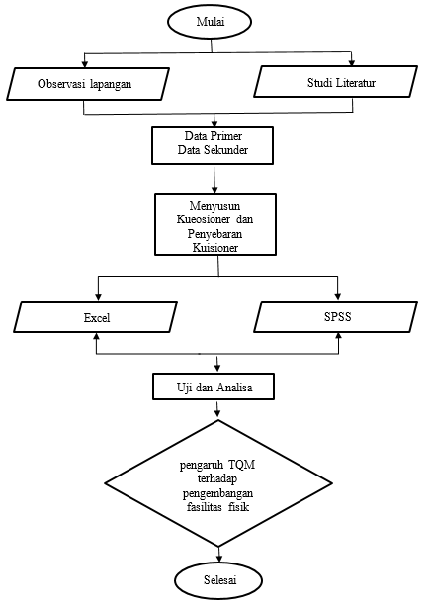

*Gambar 1. Bagan Alur Penelitian*

*Gambar 1. Bagan Alur Penelitian*

# Hasil dan Pembahasan

* 1. **Alur Proses Pengembangan Fasilitas Fisik**

Secara keseluruhan proses yang ditempuh sangat panjang hingga tahap bangunan atau fasilitas dapat dikatakan layak hingga akhirnya dapat dipergunakan. Dimulai dari adanya Business plan, meeting koordinasi antar planner, perencanaan pembangunan, order material hingga pelaksanaan pembangunan.

Business plan yang menjadi rootcase dari penambahan fasilitas dibuat dengan memperhitungkan pembelian produk dari buyer yang menjadi pertimbangan apakah perusahaan membutuhkan fasilitas tambahan atau tidak. Jika dalam Business plan ternyata dibutuhkan penambahan fasilitas maka tim planner akan melakukan meeting koordinasi terkait konsep fasilitas yang akan dibuat. Jika konsep sudah didapat, tim planner bagian engineering akan merealisaskannya dengan melakukan pengukuran lahan, penentuan spesifikasi material, membuat design dan mapping area juga penyusunan anggaran dan timeline. Jika jika design dan material telah disepakati, maka selanjutnya tim engineering akan merequest material yang akan digunakan dan melakukan pengajuan sebagai bentuk laporan juga persetujuan kepada top management. Saat pengajuan material ini, biasanya disertai juga dengan penawaran spesifikasi dan harga dari beberapa vendor yang penentuannya diambil berdasarkan keputusan management. Selanjutnya jika request material dan vendor sudah ditetapkan maka dilanjutkan dengan pembuatan PO (Payment Order) yang akan menjadi dasar pembayaran. Setelah proses panjang diatas, barulah pembangunan dapat dilaksanakan. Namun, fasilitas yang dibangun tidak serta merta dapat difungsikan jika belum lolos sertifikasi.

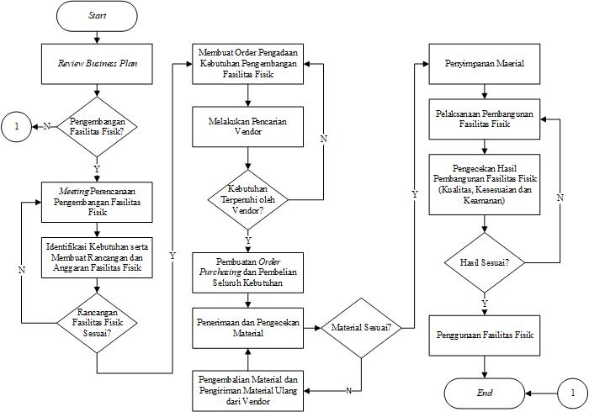

*Gambar 2. Bagan Alur Pembangunan*

* 1. **Uji Validitas dan Reliabilitas**
     1. **Uji Validitas**

Uji validitas bertuuan untuk melihat seberapa tepat variabel yang digunakan daam penelitian. Ghozali (2009) [9] menyatakan bahwa uji validitas digunakan untuk mengukur sah atau valid tidaknya suatu kuesioner. Pengujian dilakukan dengan membandingkan nilai r hitung dengan r table untuk degree of freedom (df) = n-2 dimana n merupakan jumlah sampel. Jika r hitung lebih besar daripada r tabel dan nilai positif maka pertanyaan tersebut dinyatakan valid.

Perhitungan :

n (jumlah sampel) = 35

alpha = 5 % = 0.05

df = 35 – 2 = 33

nilai r tabel untuk df = 33 adalah 0.3338

**Note** : **Degree of Freedom** (Derajat Kebebasan) adalah jumlah nilai yang terlibat dalam perhitungan yang memiliki kebebasan untuk bervariasi.

**Alpha** adalah tingkat signifikansi yang digunakan untuk menghitung tingkat kepercayaan. Alpha 0,05 menunjukkan tingkat kepercayaan 95 persen.

**Uji Validitas Variabel X (Total Quality Management)**

|  |  |  |  |
| --- | --- | --- | --- |
| **Variabel X** | | | |
| Pernyataan | r hitung | r tabel | Keterangan |
| X.01 | 0.3826 | 0.3338 | Valid |
| X.02 | 0.5307 | 0.3338 | Valid |
| X.03 | 0.5266 | 0.3338 | Valid |
| X.04 | 0.4031 | 0.3338 | Valid |
| X.05 | 0.6977 | 0.3338 | Valid |
| X.06 | 0.6241 | 0.3338 | Valid |
| X.07 | 0.5774 | 0.3338 | Valid |
| X.08 | 0.4993 | 0.3338 | Valid |
| X.09 | 0.3979 | 0.3338 | Valid |
| X.10 | 0.3502 | 0.3338 | Valid |
| X.11 | 0.4031 | 0.3338 | Valid |
| X.12 | 0.3566 | 0.3338 | Valid |
| X.13 | 0.546 | 0.3338 | Valid |
| X.14 | 0.3813 | 0.3338 | Valid |
| X.15 | 0.6936 | 0.3338 | Valid |
| X.16 | 0.4057 | 0.3338 | Valid |
| X.17 | 0.6467 | 0.3338 | Valid |
| X.18 | 0.3827 | 0.3338 | Valid |
| X.19 | 0.3372 | 0.3338 | Valid |
| X.20 | 0.4302 | 0.3338 | Valid |

*Tabel 1. Tabel Uji Validitas Variabel X*

**Uji Validitas Variabel Y (Pelaksanaan K3 dalam Pengembangan Fasilitas Fisik)**

|  |  |  |  |
| --- | --- | --- | --- |
| **Variabel Y** | | | |
| Pernyataan | r hitung | r tabel | Keterangan |
| Y.01 | 0.448 | 0.3338 | Valid |
| Y.02 | 0.4441 | 0.3338 | Valid |
| Y.03 | 0.7725 | 0.3338 | Valid |
| Y.04 | 0.6951 | 0.3338 | Valid |
| Y.05 | 0.4978 | 0.3338 | Valid |
| Y.06 | 0.475 | 0.3338 | Valid |
| Y.07 | 0.7762 | 0.3338 | Valid |
| Y.08 | 0.451 | 0.3338 | Valid |
| Y.09 | 0.4252 | 0.3338 | Valid |
| Y.10 | 0.5234 | 0.3338 | Valid |
| Y.11 | 0.3589 | 0.3338 | Valid |
| Y.12 | 0.7762 | 0.3338 | Valid |
| Y.13 | 0.7725 | 0.3338 | Valid |
| Y.14 | 0.7642 | 0.3338 | Valid |
| Y.15 | 0.581 | 0.3338 | Valid |

*Tabel 2. Tabel Uji Validitas Variabel Y*

* + 1. **Uji Reliabilitas**

Uji reliabilitas adalah alat untuk mengukur suatu kuesioner yang merupakan indikator dari variable. Suatu kuesioner dikatakan reliabel jika jawaban dari seseorang terhadap pernyatan adalah konsisten atau stabil dari waktu ke waktu (Ghozali, 2013:47) [10]. Suatu variable dikatakan reliabel jika memberikan nilai Cronbach Alpha lebih besar dari 0,70.

**Uji Reliabilitas Variabel X (Total Quality Management)**

|  |  |  |
| --- | --- | --- |
| **Reliability Statistics** | | |
| Cronbach's Alpha | Cronbach's Alpha Based on Standardized Items | N of Items |
| .880 | .876 | 20 |

Hasil Cronbach’s Alpha untuk Variabel X adalah 0.880. karena 0.880 > 0.70 maka variabel x dapat dikatakan reliabel.

**Uji Reliabilitas Variabel Y (Pelaksanaan K3 dalam Pengembangan Fasilitas Fisik)**

|  |  |  |
| --- | --- | --- |
| **Reliability Statistics** | | |
| Cronbach's Alpha | Cronbach's Alpha Based on Standardized Items | N of Items |
| .899 | .901 | 15 |

Hasil Cronbach’s Alpha untuk Variabel Y adalah 0.899. karena 0.899 > 0.70 maka variabel y dapat dikatakan reliabel.

* + 1. **Uji Asumsi Klasik**

Uji Asumsi Klasik dilakukan untuk mengetahui apakah model regresi yang dibuat dapat digunakan sebagai alat prediksi yang baik.

* + 1. **Uji Normalitas**

Menurut Ghozali 92012:160) uji normalitas bertujuan untuk mengetahui apakah dalam model regresi variabel dependen dan independent mempunyai kontribusi atau tidak. Model regresi yang baik adalah data distribusi normal atau mendekati normal. Dasar Pengambilan Keputusan dalam Uji Normalitas Kolmogorov-Smirnov :

1. Jika Nilai signifikasi (Sig.) lebih besar dari 0,05 maka data penelitian berdistribusi normal
2. Jika Nilai signifikasi (Sig.) lebih kecil dari 0,05 maka data penelitian tidak berdistribusi normal

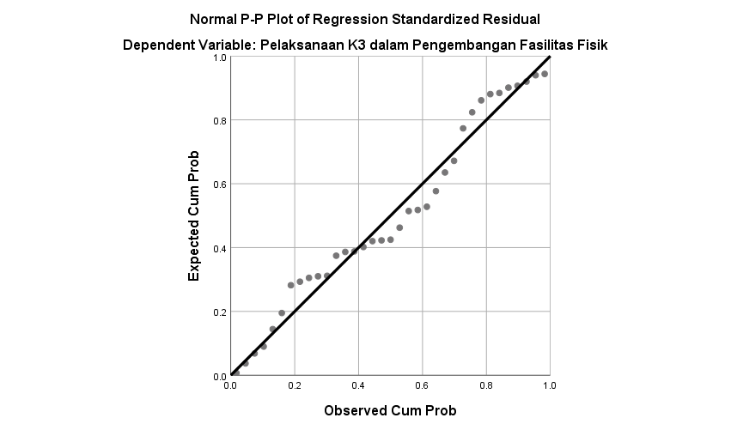

|  |  |  |
| --- | --- | --- |
| **One-Sample Kolmogorov-Smirnov Test** | | |
|  | | Unstandardized Residual |
| N | | 35 |
| Normal Parametersa,b | Mean | .0000000 |
| Std. Deviation | 7.52718391 |
| Most Extreme Differences | Absolute | .108 |
| Positive | .100 |
| Negative | -.108 |
| Test Statistic | | .108 |
| Asymp. Sig. (2-tailed) | | .200c,d |
| a. Test distribution is Normal. | | |
| b. Calculated from data. | | |
| c. Lilliefors Significance Correction. | | |
| d. This is a lower bound of the true significance. | | |

Nilai Signifikansi (Sig.) menunjukan nilai 0.200 yang berarti lebih besar dari nilai probabilitas 0.05 sehingga data yang digunakan dalam penelitian ini berdistribusi normal.

* + 1. **Uji Heteroskedastisitas**

Menurut Ghozali (2012:139) [11] uji heteroskedastisitas bertujuan menguji apakah dalam model regresi terjadi ketidaksamaan varian dari residual satu pengamatan ke pengamatan lain. Jika varian dari residual satu pengamatan lain ke pengamatan lain tetap, maka disebut homoskedastisitas dan jika berbeda disebut heteroskedastisitas.

Dasar Pengambilan Keputusan dalam Uji Heteroskedastisitas:

1. Jika Nilai signifikasi (Sig.) lebih besar dari 0,05 maka tidak terjadi gejala heteroskedastisitas pada model regresi
2. Jika Nilai signifikasi (Sig.) lebih kecil dari 0,05 maka terjadi gejala heteroskedastisitas pada model regresi

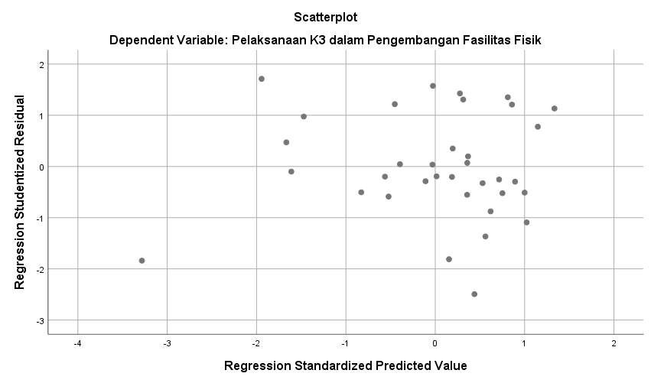

|  |  |  |  |  |  |  |
| --- | --- | --- | --- | --- | --- | --- |
| Model | | Unstandardized Coefficients | | Standardized Coefficients | t | Sig. |
| B | Std. Error | Beta |  |  |
| 1 | (Constant) | 7.235 | 5.489 |  | 1.318 | .197 |
| Total Quality Management | -.023 | .092 | -.044 | -.253 | .802 |

Nilai Signifikansi (Sig.) menunjukan nilai 0.802 yang berarti lebih besar dari nilai probabilitas 0.05 sehingga tidak terjadi gejala heteroskedastisitas.

* + 1. **Analisis Regresi Linear Sederhana**

Regresi linier merupakan metode analisis yang berguna untuk mengetahui bentuk hubungan antar dua variabel dalam memprediksi nilai melalui suatu persamaan. Dalam memprediksi suatu nilai, regresi terdiri dari dua jenis variabel yaitu:

1. Variabel Independent atau Bebas atau X.
2. Variabel Dependent atau Terikat atau Y.

Analisis Regresi Linier ini bertujuan untuk mencari tahu apakah Variabel Independen mempengaruhi Variabel Dependen. Apabila Variabel Independen terbukti mempengaruhi Variabel Dependen, maka nilai Variabel Independen tersebut bisa digunakan untuk memprediksi nilai Variabel Dependen dimasa mendatang.

Rumus Perhitungan :

Y = α + βX + e

Keterangan:

Y = Variabel dependen (terikat).

X = Variabel independen (bebas).

α = Konstanta.

β = Slope atau Koefisien regresi.

|  |  |  |  |  |  |  |
| --- | --- | --- | --- | --- | --- | --- |
| Coefficients | | | | | | |
| Model | | Unstandardized Coefficients | | Standardized Coefficients | t | Sig. |
| B | Std. Error | Beta |  |  |
| 1 | (Constant) | 20.574 | 8.965 |  | 2.295 | .028 |
| Total Quality Management | .423 | .150 | .442 | 2.833 | .008 |

Dari tabel koefisien diatas maka dapat diketahui bahwa :

Y = K3 dalam Pengembangan Fasilitas Fisik

X = Total Quality Management

α = 20.574, nilai ini memiliki arti bahwa jika tidak ada Total Quality Management (X) maka nilai konsisten K3 dalam Pengembangan Fasilitas Fisik adalah sebesar 20.574

β = 0.423, nilai ini memiliki arti bahwa setiap penambahan 1% Tingkat Penerapan Total Quality Management (X), Maka Pelaksanaan K3 dalam Pengembangan Fasilitas Fisik (Y) akan meningkat sebesar 0.423.

Koefisien nilai regresi (0.423) bernilai positif, maka dengan demikian dapat dikatakan bahwa Total Quality Management (X) berpengaruh positif terhadap Pelaksanaan K3 dalam Pengembangan Fasilitas Fisik (Y). Sehingga persamaan regresinya adalah Y = 20574 + 0.423 X

* + 1. **Uji Hipotesis**

Uji hipotesis berfungsi untuk mengetahui apakah koefisien regresi (kontribusi besarnya perubahan nilai variabel bebas) tersebut signifikan atau tidak.

Hipotesis dalam penelitian ini adalah :

H0 = Tidak ada pengaruh Total Quality Management (X) terhadap Pelaksanaan K3 dalam Pengembangan Fisik (X)

H1 = Ada pengaruh Total Quality Management (X) terhadap Pelaksanaan K3 dalam Pengembangan Fisik (X)

* + 1. **Uji Statistik T (Uji Parsial)**

Uji statistic t digunakan untuk menunjukan seberapa jauh pengaruh variabel independent secara individual dalam menerangkan variabel dependen. Dasar Pengambilan Keputusan dalam Uji Statistik T :

1. Jika Nilai t hitung lebih besar dari nilai t tabel maka ada pengaruh Total Quality Management terhadap Pelaksanaan K3 dalam Pengembangan Fasilitas Fisik
2. Jika Nilai t hitung lebih kecil dari nilai t tabel maka tidak ada pengaruh Total Quality Management terhadap Pelaksanaan K3 dalam Pengembangan Fasilitas Fisik

|  |  |  |  |  |  |  |
| --- | --- | --- | --- | --- | --- | --- |
| **Coefficients** | | | | | | |
| Model | | Unstandardized Coefficients | | Standardized Coefficients | t | Sig. |
| B | Std. Error | Beta |  |  |
| 1 | (Constant) | 20.574 | 8.965 |  | 2.295 | .028 |
| Total Quality Management | .423 | .150 | .442 | 2.833 | .008 |

Berdasarkan tabel koefisien diatas maka dapat diketahui :

Nilai t hitung = 2.833

Nilai t tabel = ( df = n – 2 ) = ( df = 33 ) = 1.692

Karena nilai t hitung (2.833) lebih besar dari nilai t tabel (1.692) maka H0 ditolak dan H1 diterima.

* + 1. **Uji Koefisien Determinasi**

Uji koefisien determinasi dilakukan untuk mengetahui seberapa jauh kemampuan variable independen dalam menjelaskan variabel dependen. Nilai koefisien determinasi adalah antara nol dan satu. Nilai yang mendekati satu berarti variabel independent memberikan hamper semua informasi yang dibutuhkan untuk memprediksi variabel dependen (Ghozali, 2013:97) [10].

|  |  |  |  |  |  |
| --- | --- | --- | --- | --- | --- |
| **Model Summaryb** | | | | | |
| Model | R | R Square | Adjusted R Square | Std. Error of the Estimate | Durbin-Watson |
| 1 | .442a | .196 | .171 | 7.64038 | 1.084 |
| a. Predictors: (Constant), Total Quality Management | | | | | |
| b. Dependent Variable: Pelaksanaan K3 dalam Pengembangan Fasilitas Fisik | | | | | |

Berdasarkan informasi dari tabel diatas diketahui nilai R Square sebesar 0.196. Nilai ini mengandung arti bahwa Pengaruh Total Quality Management (X) terhadap Pelaksanaan K3 dalam Pengembagan Fasilitas Fisik (Y) adalah sebesar 19.6% sedangkan sisanya 80.4% dijelaskan oleh variabel lain diluar penelitian ini.

# 4. Kesimpulan

Seperti yang telah dinyatakan diatas, bahwa hasil uji menghasilkan nilai yang menunjukan jika Pengaruh Total Quality Management (X) terhadap Pelaksanaan K3 dalam Pengembagan Fasilitas Fisik (Y) adalah sebesar 19.6% sedangkan sisanya 80.4% dijelaskan oleh variabel lain diluar penelitian ini.

##### **References**

# References

|  |  |
| --- | --- |
| [1] | Z. Daradjat, Fasilitas Transportasi Konsumen, Bandung: CV Alfabeta, 2012. |
| [2] | R. Suardi, Sistem Manajemen Mutu, Jakarta: PPM, 2004. |
| [3] | Sugiyono, Metodologi Penelitian Administrasi. Edisi Kedua., Bandung: CV Alfabeta, 1999. |
| [4] | H. Umar, Metode Penelitian untuk Skripsi dan Tesis, Jakarta: Rajawali, 2013. |
| [5] | M. I. Hasan, Pokok-Pokok Materi Metodologi Penelitian dan Aplikasinya, Jakarta: Ghalia Indonesia, 2002. |
| [6] | Sugiyono, Memahami Penelitian Kualitatif, Bandung: Alfabeta, 2005. |
| [7] | I. Nana Sudjana, Penelitian dan Penilaian Pendidikan, Bandung: Sinar Baru Algesindo, 2001. |
| [8] | Resseffendi, "Metode Penelitian," *NASPA Journal,* vol. 33, pp. 26-36, 2010. |
| [9] | I. Ghazali, Aplikasi Analisis Multivariate Dengan Program SPSS, Edisi Keempat, Semarang: Universitas Diponegoro, 2009. |
| [10] | I. Ghazali, Aplikasi Analisis Multivariate dengan Program IBM SPSS 2.1 Update PLS Regresi, Semarang: Badan Penerbit Universitas Diponegoro, 2013. |
| [11] | I. Ghazali, Aplikasi Analisis Multivariate dengan Program IBM SPSS 2.0., Semarang: Universitas Diponegoro, 2012. |